МИНОБРНАУКИ РОССИИ

Федеральное государственное бюджетное образовательное учреждение высшего образования

НИЖЕГОРОДСКИЙ ГОСУДАРСТВЕННЫЙ ТЕХНИЧЕСКИЙ

УНИВЕРСИТЕТ им. Р.Е.АЛЕКСЕЕВА

Институт радиоэлектроники и информационных технологий

Кафедра информатики и систем управления

Реализация пошаговых блок-схем алгоритмов (4 Вариант)

(наименование темы проекта или работы)

ПОЯСНИТЕЛЬНАЯ ЗАПИСКА

к лабораторной работе №1

по дисциплине

Информатика и компьютерные технологии

(наименование дисциплины)

РУКОВОДИТЕЛЬ:

________________ ____Шагалова П.А._ _

(подпись) (фамилия, и.,о.)

СТУДЕНТ:

________________ ___Островерх Г.О.___

(подпись) (фамилия, и.,о.)

________22-ВМз_______

(шифр группы)

Работа защищена «___» ____________

С оценкой ________________________

**Задание к выполнению лабораторной работы № 1**

**Реализация пошаговых блок-схем алгоритмов**

**Вариант 28**

**Задание на лабораторную работу:**

Дан список из 19 чисел. Реализовать алгоритм сортировки в порядке убывания.

**Цель работы:**

Научиться строить блок-схемы алгоритмов, выполнить задание по варианту.

**Ход работы:**

*Блок-схема основного алгоритма:*

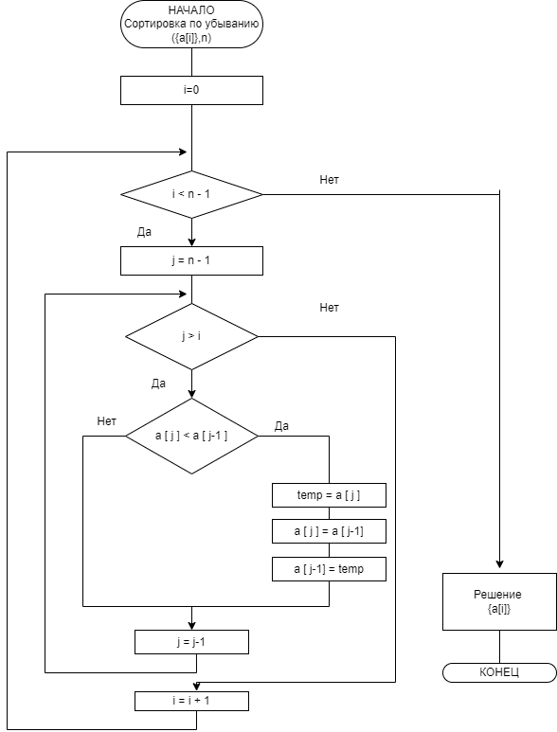

**Вывод:**

Научились строить блок-схемы алгоритмов, выполнили задание по варианту.